

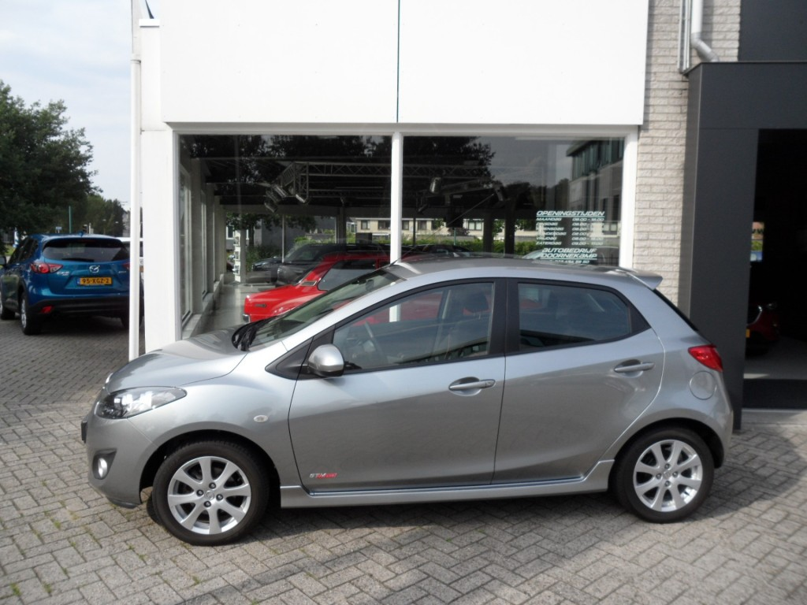

**Mazda 2 1.3HP 84pk HB5 5MT GT-M Line Trekhaak**

**Bouwjaar: 13 januari 2012**

**Kilometerstand: 54.235 km**

**Brandstof: Benzine**

**Transmissie: Handgeschakeld 5 versnellingen**

**Technische staat: 100% Dealeronderhouden**

**Auto bekend: Niet nieuw geleverd door ons**

**Garantie: 12 maanden Kroonkollektie**

**Prijs: € 10.850,-**

De complete Mazda 2 GT-M Line, betreft een 5 deurs uitvoering. De auto is 100% Dealeronderhouden en boekjes zitten erbij. Het GT-M Line pakket bestaat uit: automatische airco, stoelverwarming voor, GT-M bekleding, side skirts, dak spoiler, stuurwielbediening en Radio CD speler. Extra is er een afneembare trekhaak 7-polig op gemonteerd. Het betreft een ex LPG auto, de LPG installatie is gedemonteerd.

[](http://www.doornekamp.nl/)

033 494 58 50  - 06 138 30 917

www.doornekamp.nl - verkoop@doornekamp.nl